Actualisatie Nota kostenverhaal deel B (2025)
Het college besluit de actualisatie van deel B van de Nota Kostenverhaal vast te stellen.
Het college besluit de financiële effecten van deze actualisatie verwerken in de eerst volgende bestuursrapportage en de Kadernota.
Het college besluit het investeringskrediet voor de skatevoorziening op te hogen van € 150.000 naar € 185.000.
1 INLEIDING

Door de gemeente worden investeringen gedaan die van openbaar nut zijn en belangrijk zijn voor de kernen afzonderlijk of voor de gemeente in haar geheel. Het gaat hierbij om de aanleg van infrastructurele werken, grootschalige groenvoorzieningen of nieuwe gebiedsontwikkelingen. De gemeente moet de kosten (deels) verhalen op partijen die baat hebben bij deze gemeentelijke investeringen.

De nota kostenverhaal bestaat uit twee onderdelen; deel A, het algemene deel en deel B het praktische deel. Deel A wordt vastgesteld door de gemeenteraad en geactualiseerd bij veranderende regelgeving en/of beleid.

Deel B bevat de praktische uitwerking. Het beoogde effect van deze nota is om de financiering van de kosten en bijdragen inzichtelijk te maken en te onderbouwen. Deel B wordt jaarlijks geactualiseerd door het college bij voorkeur rondom het vaststellen van de kadernota. De uitkomsten kunnen dan betrokken worden bij het opstellen van de kadernota en andersom.

1.1 Leeswijzer
In hoofdstuk 2 wordt een samenvatting gegeven van alle huidige ontwikkelingen die spelen binnen de gemeente Neder-Betuwe. Vervolgens wordt in hoofdstuk 3 een samenvatting gegeven van alle investeringen die de gemeente doet als (in)direct gevolg van alle ontwikkelingen. In hoofdstuk 4 en 5 wordt nader toelichting gegeven op de investeringen die worden gedaan binnen de gemeente. Hoofdstuk 6 geeft de stand van de reserves weer.

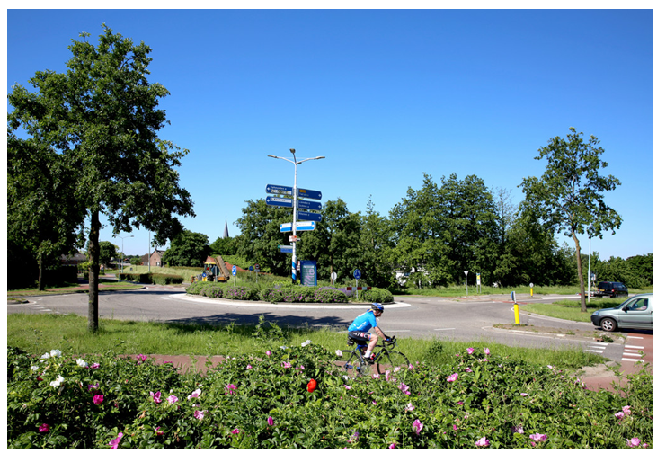

2 ONTWIKKELINGEN

Dit hoofdstuk geeft de lijst van ontwikkelingen die spelen binnen de gemeente tot 2030.

Tabel 1: Lijst van woningbouw ontwikkelingen

Ontwikkelingen | Kern
Fructus | Dodewaard
Wilhelminalaan 3 | Dodewaard
Fructus 2 | Dodewaard
Casterhoven fase 7 | Kesteren
Boveneindestraat 1 | Kesteren
Sparlocatie/ Hoofdstraat | Kesteren
Pottemsche Veld | Kesteren
Uitbreiding PLUS supermarkt | Kesteren
Hoge Wei | Kesteren
Hoofdstraat 70 | Kesteren
Triangel Vahstal | Ochten
Oranjehof | Ochten
BAK-locatie | Ochten
Uitbreiding Elim | Ochten
Appartementengebouw Waalbandijk-Molendam | Ochten
Aan de Linge | Ochten
Centrumplan (MCD en dorpshuis) | Ochten
Herenland Opheusden | Opheusden
Herenland-West | Opheusden
Herontwikkeling GMB terrein | Opheusden
Herontwikkeling Beukenlaan 9 | Opheusden
Smachtkamp 60 | Opheusden
Brenksestraat 1 + 16 | Echteld
Broedershof | Echteld
Diverse woningen en kleine plannen

Tabel 2: Lijst van de bedrijventerrein ontwikkelingen

Ontwikkelingen | Kern
Bonegraaf-Oost | Dodewaard
Poort van Ochten | Ochten
Walenhoek-West | Ochten
Ochten-Oost | Ochten
Tree Valley Business Centre | Opheusden
Diverse kleine plannen

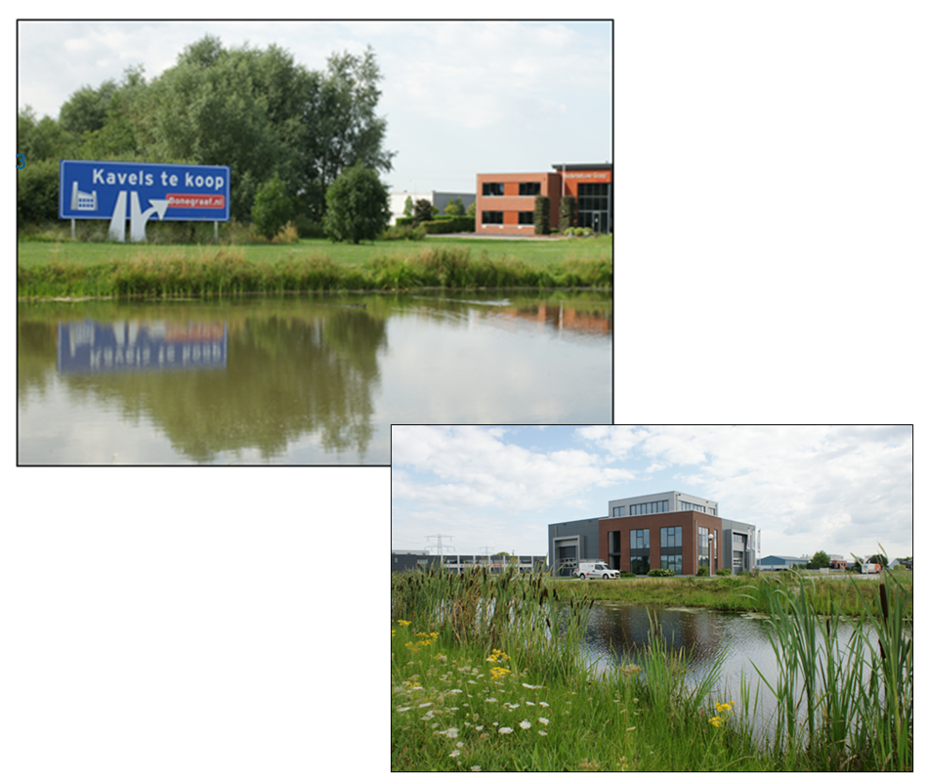

3. INVESTERINGEN

Dit hoofdstuk betreft de lijst van investeringen die worden gemaakt ten behoeve van het verbeteren van de gemeente. Bij elk van deze investering wordt aangegeven onder welk speerpunt zij vallen. Hieronder de speerpunten zoals ze zijn opgenomen in de omgevingsvisie:

Een omgeving waarin inwoners een leven lang gezond en veilig kunnen leven, wonen en werken.
Een goed ondernemers- en vestigingsklimaat, diversiteit in werk voor onze inwoners en een goede aansluiting tussen onderwijs en arbeidsmarkt.
Wonen voor iedereen.
Een goede bereikbaarheid voor gebruikers van het OV, de auto, de fiets en voor de wandelaar.
Doorontwikkelen en beleefbaar maken van onze identiteit.
Doorontwikkeling van de gemeente als centrum voor laanboomteelt en andere agrarische.
Opwekking en gebruik van energie op een duurzame manier.
Voorbereid zijn op de veranderingen in het klimaat.
Een gezonde, groene en biodiverse omgeving.
Behoud en ontwikkeling van sterke dorpen in een nieuwe en nauwe samenwerking met de gemeente.
In de onderstaande tabellen zijn lijsten van investeringen weergegeven. Daarbij is aangegeven onder welke type bijdrage een investering valt (kostenverhaalsbijdrage of financiële bijdrage) en onder welke speerpunten uit de omgevingsvisie. Per tabel is ook aangegeven onder welke categorie de investeringen vallen. De categorieën 1, 2, en 3 geven aan de mate van zekerheid dat het project daadwerkelijk wordt gerealiseerd, waarbij categorie 1 zeker is, categorie 2 hoogstwaarschijnlijk, en categorie 3 zijn wenselijke investeringen, maar nog niet concreet.

Tabel 3: Lijst van de investeringen (cat. 1); kern, type bijdrage en nummering van speerpunten uit de omgevingsvisie

Investeringen | Kern | Type | Speerpunt
Landschapsontwikkelingsplan | Alle | Financiële bijdrage | 1, 8, 9
Opwaarderen verdedigingslinies | Alle | Financiële bijdrage | 5
Gastvrije waaldijk | Alle | Financiële bijdrage | 1, 5
Opdikken dijk(en) Dodewaard, Ochten, IJzendoorn | Alle | Kostenverhaalsbijdrage | 1, 5, 8
Diverse speelplaatsen | Alle | Financiële bijdrage | 1, 3
Aansluiting (A15) bij Dodewaard | Dodewaard | Kostenverhaalsbijdrage | 2, 4
Veiligheid schoolzones | Alle | Financiële bijdrage | 1, 3
Skatepark | Dodewaard | Financiële bijdrage | 1, 3
Verkeersaanpassing MFC Dodewaard | Dodewaard | Kostenverhaalsbijdrage | 1, 4
Kruising Einsteinstraat Dalwagen | Dodewaard | Kostenverhaalsbijdrage | 2, 4
Herinrichting omgeving Dorpshuis | IJzendoorn | Financiële bijdrage | 1, 5
Verbeteren entree Hoofdstraat | Kesteren | Kostenverhaalsbijdrage | 1, 4
Verbeteren Spoorstraat | Kesteren | Kostenverhaalsbijdrage | 1, 4
Verbeteren spoorwegovergang Casterh. | Kesteren | Kostenverhaalsbijdrage | 1, 4
Langzaamverkeersroute Casterh. - Pottemsche v. | Kesteren | Kostenverhaalsbijdrage | 1, 4
Vervolg Tabel 3: Lijst van de investeringen (cat. 1);
Investeringen | Kern | Type | Speerpunt
Centrum Ochten, Herinrichting van Drielplein | Ochten | Kostenverhaalsbijdrage | 1, 2, 3
Randweg Ochten-oost | Ochten | Kostenverhaalsbijdrage | 1, 2, 4
Randweg – Tree Valley Business Centre | Opheusden | Kostenverhaalsbijdrage | 1, 2, 4, 6
Verkeersaanpassingen Cuneraweg Ochten | Ochten | Kostenverhaalsbijdrage | 2, 4
Rotonde Hoge Wei | Kesteren | Kostenverhaalsbijdrage | 1, 3, 4
Herinrinchting Heuningstraat, Molenstraat, Spoorstraat en Stationsweg | Ochten- Echteld | Kostenverhaalsbijdrage | 1, 2, 3, 4

Tabel 4: Lijst van de investeringen (cat. 2); kern, type bijdrage en nummering van speerpunten uit de omgevingsvisie

Investeringen | Kern | Type | Speerpunt
Gebiedsgerichte aanpak veiligheid  spoorwegovergangen | Alle | Kostenverhaalsbijdrage | 1, 4
Aanpassing Randweg | Opheusden | Kostenverhaalsbijdrage | 1, 2, 4
Veerhaven Ochten | Ochten | Financiële bijdrage | 1, 5
Verbeteren openbare ruimte stationsomgeving  Kesteren en Opheusden | Kesteren,  Opheusden | Financiële bijdrage | 1, 2, 4

Tabel 5: Lijst van de investeringen (cat. 3); kern, type bijdrage en nummering van speerpunten uit de omgevingsvisie

Investeringen | Kern | Type | Speerpunt
Herinrichting openbare ruimte  winkelconcentraties | Opheusden,  Dodewaard | Financiële bijdrage | 1, 2, 5
Fietsoversteek Spoorlijn Echteld | Echteld | Kostenverhaalsbijdrage | 1, 4
Fietsoversteek Spoorlijn Broekdijk | Kesteren | Kostenverhaalsbijdrage | 1, 4
Verbeteren gebiedsontsluitingswegen | Alle | Kostenverhaalsbijdrage | 1, 4
Kwaliteitsimpuls openbare ruimte kernen | Alle | Financiële bijdrage | 1, 5, 10
Project Boven-Linge | Alle | Financiële bijdrage | 1, 5, 9, 10

4 KOSTENVERHAALSBIJDRAGEN

Kostenverhaal is maatwerk per project en de bovenwijkse investeringen die gedaan moeten worden hangen af van de projecten en in welke mate deze er profijt van hebben. Hieronder worden de investeringen per categorie nader toegelicht. Daarna worden, vanwege de omvang van de investeringen, twee investeringen nader toegelicht.

4.1 Bovenwijkse voorzieningen
Bovenwijkse voorzieningen zijn voorzieningen die ten behoeve van meerdere locaties, waaronder bestaand gebied, worden aangelegd. Hierbij zijn vele varianten denkbaar, waarbij de voorziening geheel, gedeeltelijk, of in het geheel niet in een exploitatiegebied kan liggen. In alle gevallen is de voorziening echter voor meer dan één locatieontwikkeling bedoeld. Om kosten van voorzieningen te mogen verhalen dient te zijn voldaan aan volgende drie criteria (PTP-criteria).
- Profijt: de te ontwikkelen locatie moet direct nut ondervinden van de treffen voorzieningen.
- Toerekening of toewijsbaarheid: de kosten zouden zonder de ontwikkeling van het gebied niet gemaakt worden of de kosten worden mede ten behoeve van het plan gemaakt.
- Proportionaliteit: als meer gebieden - nieuwe ontwikkelingen en ook bestaand gebied – profijt hebben van de voorziening, dienen de kosten op basis van evenredigheid te worden verdeeld over deze betrokken gebieden.
In principe is het niet noodzakelijk dat de gemeente bovenwijkse voorzieningen vooraf in de omgevingsvisie onderbouwt. Het is echter wel wenselijk dat deze worden verantwoord met een beleidsmatige onderbouwing. Dat doen we in deze nota.

Categorie 1

Verbeteren entree Hoofdstraat | Kesteren, 2025
De gemeente streeft naar nul verkeersslachtoffers per jaar en wil dit bereiken door in te zetten op het realiseren van een veilige en herkenbare infrastructuur. De wijken Casterhoven/Pottemsche veld gebruiken deze entree als ontsluiting en verbinding naar centrum en bovenliggend wegennet.
Ruimtelijke en functionele relatie met: Casterhoven, Stationsstraat 34a, Nedereindsestraat 1 en 29, Pottemsche veld, Betuwestraatweg-noord en andere ontwikkelingen in Kesteren.
Investering: € 200.000,- | Subsidie: Geen subsidies
Verdeelsleutel: 60% van bestemmingsreserve (€ 120.000,-) en 40% vanuit algemene reserve.

Centrum Ochten, herinrichten van Drielplein | Ochten, 2025
Het betreft de herinrichting van het Dr. Van Drielplein, nodig vanwege diverse ontwikkelingen.
Ruimtelijke en functionele relatie met: Oranjehof, Triangel, BAK-locatie, Aan de Linge, Centrumplan, MCD & dorpshuis en andere ontwikkelingen in Ochten.
Investering: € 1.650.000,- | Subsidie: Geen subsidies
Verdeelsleutel: € 275.000,- van bestemmingsreserve en de rest vanuit algemene reserve.

Opdikken dijk(en) Dodewaard, Ochten en IJzendoorn | Gemeente, 2026
Realiseren van een veilige voetgangersvoorziening bij de werkzaamheden aan de dijk.
Ruimtelijke en functionele relatie met: De voorziening heeft een relatie met de diverse plannen in Dodewaard, Ochten en IJzendoorn
Investering: € 250.000,- | Subsidie: Geen subsidies
Verdeelsleutel: 40% van bestemmingsreserve (€ 100.000,-) en 60% vanuit algemene reserve.

Kruising Einsteinstraat - Dalwagen | Dodewaard, 2025
Omdat vanwege de ontwikkeling van Bonegraaf-oost meer (zwaar) verkeer vanaf de Dalwagen rechtdoor via de Einsteinstraat naar Bonegraaf-oost zal rijden moet de huidige inrichting aangepast worden.
Ruimtelijke en functionele relatie met: de voorziening heeft een directe relatie met plan Bonegraaf-oost in Dodewaard.
Investering: € 150.000,- | Subsidie: Geen subsidies
Verdeelsleutel: 67% van de bestemmingsreserve, zijnde € 100.000 en 33% vanuit de algemene reserve.

Aansluiting (A15) bij Dodewaard | Gemeente, 2026
De Dodewaardsestraat ter hoogte van de kruispunten met de op- en afritten van de A15 wordt aangepakt. Dit is nodig om de verkeersveiligheid en doorstroming van de kruispunten in de toekomst te waarborgen.
Ruimtelijke en functionele relatie met: de voorziening heeft een directe relatie met diverse plannen in Dodewaard en Opheusden.
Investering: € 225.000,- | Subsidie: Geen subsidies
Verdeelsleutel: 20% van de bestemmingsreserve, zijnde € 45.000 en de rest vanuit de algemene reserve.

Verbeteren Spoorstraat Kesteren | Kesteren, 2026
De Spoorstraat is een belangrijke ontsluitingsweg door Kesteren, zowel naar woongebieden, bedrijven als de provinciale wegen en snelwegen. Het is nodig om de weg beter in te richten en om de fietsveiligheid te verbeteren.
Ruimtelijke en functionele relatie met: de voorziening heeft een relatie met diverse plannen in Kesteren en Opheusden, waaronder Casterhoven, de Hoge Wei, het Pottemsche Veld en Herenland (-west).
Investering: € 250.000,- | Subsidie: Geen subsidies
Verdeelsleutel: 20% van de bestemmingsreserve, zijnde € 50.000 en de rest vanuit de algemene reserve.
Verkeersaanpassing Cuneraweg | Ochten, 2025
Door het plan Walenhoek-west is het wenselijk de fietsoversteek op de Cuneraweg aan te passen en veiliger te maken.
Ruimtelijke en functionele relatie met: de voorziening heeft een relatie met diverse plannen in Ochten, waaronder het plan Walenhoek-west.
Investering: € 100.000,- | Subsidie: Geen subsidies
Verdeelsleutel: 1/3e van de bestemmingsreserve, zijnde € 33.250 en de rest vanuit de algemene reserve.
Verkeersaanpassing MFC Dodewaard | Dodewaard, 2025
Realiseren van aanpassingen bij de MFC Dodewaard (Parkeerplaats, Dalwagen, Willem de Zwijgerlaan) in het kader van verkeersaanpassingen/ verbeteren verkeersveiligheid.
Ruimtelijke en functionele relatie met: de voorziening heeft een relatie met diverse plannen in Dodewaard, waaronder de verschillende fasen van Fructus.
Investering: € 1.075.000,- | Subsidie: Geen subsidies
Verdeelsleutel: 25% van de bestemmingsreserve, zijnde € 275.000 en de rest vanuit de algemene reserve. € 200.000 wordt gebruikt ter dekking van de kapitaallasten en € 75.000 komt in de exploitatie.

Langzaamverkeersroute bij Casterhoven fase 7 en het Pottemsche veld. | Kesteren, 2026
Tussen beide ontwikkelingen is een brug over het water voorzien voor langzaamverkeer. Deze brug zorgt voor een betere bereikbaarheid en verbinding tussen beide wijken.
Ruimtelijke en functionele relatie met: Casterhoven en Pottemsche Veld.
Investering: € 125.000,- | Subsidie: Geen subsidies
Verdeelsleutel: 50% van bestemmingsreserve (€ 62.500,-) en 50% vanuit de marktpartij.

Rotonde bij bouwplan Hoge Wei | Kesteren, 2025
Door de realisatie van bouwplan Hoge Wei is een aanpassing van de bestaande rotonde bij de wijkontsluiting noodzakelijk. Dit om de toename in verkeersbewegingen goed af te handelen.
Ruimtelijke en functionele relatie met: de voorziening heeft een relatie met diverse plannen in Kesteren en hoofdzakelijk met het bouwplan Hoge Wei.
Investering: € 450.000,- | Subsidie: Geen subsidies
Verdeelsleutel: 50% van de bestemmingsreserve, zijnde € 225.000 en 50% vanuit de marktpartij.
Herinrichten Heuningstraat, Molenstraat, Spoorstraat en Stationsweg |  | diverse, 2026
Door de realisatie van nieuwbouw plannen is aanpassing van de infrastructuur noodzakelijk. Dit om de toename in verkeersbewegingen veilig en goed af te handelen.
Ruimtelijke en functionele relatie met: de voorziening heeft een relatie met diverse plannen in Ochten, IJzendoorn en Echteld.
Investering: € 250.000,- | Subsidie: Geen subsidies
Verdeelsleutel: 20% van de bestemmingsreserve, zijnde € 50.000.

Verbeteren Spoorwegovergang Casterhoven | Kesteren, 2028
Ter hoogte van de spoorwegovergang aan de Hoofdstraat is sprake van een ontbrekende schakel tussen Casterhoven en het centrum van Kesteren. Voor voetgangers/fietsers blijft zonder maatregelen hier sprake van een gevaarlijke situatie. Door het doortrekken van het voet-/fietspad over het spoor kan deze situatie verholpen worden.
Ruimtelijke en functionele relatie met: de voorziening heeft een relatie met diverse plannen in Kesteren.
Investering: € 1.000.000,- | Subsidie: Geen subsidies
Verdeelsleutel: 15% van de bestemmingsreserve, zijnde € 150.000 en 85% vanuit de algemene reserve.

Categorie 2

Aanpassingen n.a.v. randweg Opheusden | Opheusden, onbekend
Naar aanleiding van de aanleg van de randweg bij Opheusden zullen verschillende opvolgende voorzieningen aangepast worden binnen de bebouwde kom, zoals de afwaardering van de Tielsestraat, Dalwagen en Burgemeester Lodderstraat.

Gebiedsgerichte aanpak veiligheid spoorwegovergangen | Gemeente, onbekend
Een toename van het verkeer zorgt voor toenemende onveiligheid op de spoorwegovergangen in de gemeente. In overleg met ProRail wil de gemeente komen tot een gebiedsgerichte aanpak van de overwegen in de omgeving.

Categorie 3

Fietsoversteek spoorlijn Echteld | Echteld, onbekend
Voor het thema ‘Fiets vooruit!’ kiest de gemeente er voor om het (elektrische) fietsgebruik te stimuleren.
Er is een fietsnetwerk gerealiseerd op de Voorstraat te Echteld, door de realisatie van een vrijliggend fietspad. T.h.v. de spoorwegovergang is sprake van een ontbrekende schakel. Voor fietsers blijft zonder adequate maatregelen hier sprake van een gevaarlijke situatie. Door het doortrekken van het fietspad over het spoor, tot aan de Voorstraat, wordt deze situatie verholpen.
Fietsoversteek Spoorlijn Broekdijk | Kesteren, onbekend
Ter hoogte van de spoorwegovergang aan de Broekdijk is sprake van een ontbrekende schakel. Voor fietsers blijft zonder adequate maatregelen hier sprake van een gevaarlijke situatie. Door het doortrekken van het fietspad over het spoor kan deze situatie verholpen worden.

4.2 Randweg Opheusden
De gemeente is bezig met de plannen voor het realiseren van de randweg in Opheusden. Deze weg loopt vanaf de rotonde bij het Tree Valley Business Centre over de bomenlaan naar de Linge. Na oversteek van de Linge en het spoor loopt het tracé parallel aan het spoor richting Kesteren. Bij het Panhuis zal hij aansluiten op de Tielsestraat. Deze route zal de verkeersdruk op de Dalwagenseweg in Opheusden, naar verwachting, doen afnemen. Ook de verkeersdruk op de Tielsestraat en de Broekdijk in Kesteren zal naar verwachting afnemen.

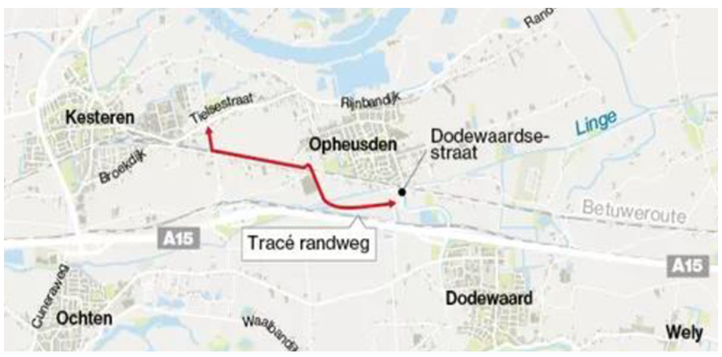

Figuur 1 - Locatie van de aan te leggen randweg

De totale lengte van de randweg is 3.350 meter. Verwacht wordt dat het project zal beginnen met realisatie in 2027.

Het project heeft een ruimtelijke relatie met diverse projecten in zowel Kesteren als Opheusden maar ook het bedrijventerrein van het Tree Valley Business Centre. Een deel van de aanlegkosten zal verhaald worden op de exploitanten die deel uitmaken van de tweede fase van het Tree Valley Business Centre.

Een ander deel zal betaald worden vanuit de bestemmingsreserve van de woningbouwprojecten gerelateerd aan Kesteren en Opheusden die ook profiteren van de randweg. Het resterende deel van de aanlegkosten wordt betaald vanuit de algemene reserve. Hiervan is de omvang van het resterende deel nog niet volledig bekend.

Tree Valley Business Centre
De aanlegkosten van de randweg met betrekking tot het Tree Valley Business Centre zal naar rato van lengte verhaald worden op de exploitanten van fase twee, mits er voor deze kavels geen bijdrage is voorzien op basis van de Nota Kostenverhaal ABC (2014).

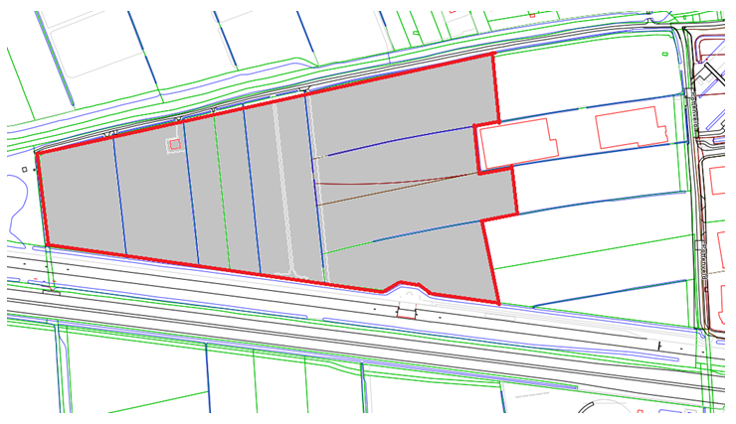

Figuur 2 - Kostenverhaalsgebied dat behoort tot fase twee van het Tree Valley Business Centre.

Van de totale lengte van de randweg bedraagt het deel dat wordt aangelegd in het Tree Valley Business Centre 700 meter. De aanleg hiervan is geraamd op € 2.300.000,-. De afdracht bedraagt voor dit gebied dan afgerond €30,- per vierkante meter voor elke vierkante meter op het Tree Valley Business Centre dat een andere bestemming krijgt. Hieronder verstaan we alleen de uitgeefbare vierkante meters die een nieuwe functie krijgen. Hierbij worden bijvoorbeeld niet de meters meegeteld waar de openbare infrastructuur of watercompensatie komt. Wel valt het groen en al het andere op eigen terrein hieronder.

Overige ontwikkelingen
Van de geschatte kosten voor de aanleg van de randweg wordt een deel verhaald op de initiatiefnemers van ruimtelijke ontwikkelingen op het TVBC-terrein. De overige financiering wordt verdeeld tussen de bestaande kern (de gemeente) en de nieuwe ontwikkelingen. De bijdrage per ontwikkeling wordt bepaald aan de hand van een Multi Criteria Analyse (MCA), waarbij projecten proportioneel bijdragen op basis van causaliteit, toerekenbaarheid en profijt.

4.3 Randweg Ochten
Door diverse potentiële woningbouwontwikkelingen aan de oostzijde van Ochten is er een groeiende behoefte aan infrastructuur. Ontsluiting via een nieuwe randweg is daarom noodzakelijk, wat maakt dat de ontwikkelingen in Ochten-oost en de nieuwe randweg onlosmakelijk van elkaar verbonden zijn. Daarnaast zijn er ook diverse projecten in en rondom Ochten die profijt hebben van de nieuwe randweg.

De nieuwe randweg zal de Bonegraafseweg verbinden met de Cuneraweg, in de nabijheid van de A15 aansluiting. Op onderstaande afbeelding staat een mogelijk tracé van de randweg. De exacte ligging van de weg is nog niet definitief bekend en er is nog geen voorkeurstracé vastgesteld.

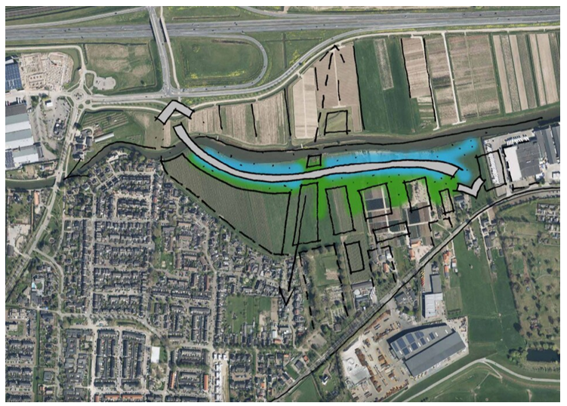

Figuur 3 - Mogelijke tracé van de te realiseren randweg in Ochten.

De geschatte kosten voor de aanleg van de randweg bedragen circa 8 miljoen euro, inclusief aanleg, plankosten en grondverwerving. De financiering wordt verdeeld tussen de bestaande kern (de gemeente) en de nieuwe ontwikkelingen. De gemeente levert een bijdrage van € 4.800.000,- en de nieuwe ontwikkelingen zullen een bijdrage moeten leveren van € 3.200.000,-. De bijdrage per ontwikkeling wordt bepaald aan de hand van een Multi Criteria Analyse (MCA), waarbij projecten proportioneel bijdragen op basis van causaliteit, toerekenbaarheid en profijt.

5 FINANCIËLE BIJDRAGE

De financiële bijdrage is een vaste bijdrage die geldt voor alle ontwikkelingen in de gemeente. In tegenstelling tot het bovenwijkse kostenverhaal is de financiële bijdrage geen maatwerk voor specifieke projecten. In de gemeente Neder-Betuwe gelden vaste bijdragen per functiecategorie voor fysieke investeringen in de buitenruimte.

5.1 Tarieven
Voor de tarieven per functie is onderscheid gemaakt in de verschillende woningtypologieën en bedrijventerrein. Woningen in het hoger segment dragen naar verhouding een groter aandeel bij aan de reserve. Dit sluit aan bij het financiële draagvermogen van de functie. De tarieven per eenheid zijn:

Tabel 4: Tarieven financiële bijdrage ter verbetering van de fysieke leefomgeving.

Wonen | Bijdrage per woning
Zorgappartementen | € 250,- per appartement
Huisvesting arbeidsmigranten | € 250,- per bed
Sociale huur | € 500,- per woning
Recreatiewoningen | € 500,- per woning
Middenhuur en sociale koop | € 1.000,- per woning
Reguliere woningen | € 2.000,- per woning
Overig wonen | Maatwerk

Bedrijvigheid | Bijdrage per m²
Bedrijvigheid | € 1,00
Overig niet-wonen | Maatwerk

Deze bijdragen worden gevraagd per toegevoegde woning en/of m² bedrijf. Voor sloop en nieuwbouw wordt geen bijdrage gevraagd. Onder bedrijfsgrond vallen ook andere functies, geen woning zijnde, zoals maatschappelijke functies, kantoren, hotels, restaurants, tankstations e.d.. Indien het terrein al een bedrijfsbestemming heeft wordt de bijdrage enkel gerekend over de toevoeging van het bebouwde oppervlakte, in andere gevallen telt de toename van het oppervlakte van het perceel. Indien bestaande bebouwing (her)bestemd wordt naar nieuwe (commerciële) functies zijn ook bijdragen verschuldigd.

5.2 Totstandkoming tarieven
De bepaling van de tarieven ten behoeve van de financiële bijdrage is gebaseerd op een bijdrage per functiecategorie. Zo wordt elk initiatief gelijk behandeld en wordt op voorhand duidelijk welke bijdrage betaald dient te worden. De totstandkoming van de tarieven bestaat uit de volgende drie stappen:

Inventarisatie investeringen
In de eerste stap wordt een inventarisatie gedaan van de fysieke investeringen die in de planning staan tot 2030 en wat recent is uitgevoerd. Hierbij wordt ook rekening gehouden met een onzekerheidsmarge. Sommige toekomstige investeringen zijn redelijk zeker omdat er al bestuurlijke besluitvorming heeft plaatsgevonden. Andere investeringen zijn nog minder concreet. De investeringen vormen een dynamische lijst, die periodiek wordt herijkt.

Bepalen verdeelsleutel
In de tweede stap wordt een verdeelsleutel vastgesteld waarmee de investeringen worden toebedeeld naar het bestaand gebied en de nieuwe ontwikkelingen. De verdeelsleutel is gebaseerd op de toename van het aantal verkeersbewegingen. Daarbij is onderscheid gemaakt tussen reguliere groei van de bestaande woningen en bedrijven, en de groei die is gerelateerd aan de nieuwbouw ontwikkelingen. De kosten voor het bestaand gebied worden dan ook niet verhaald, maar moet de gemeente zelf begroten en financieren.

De verdeelsleutel is bepaald op basis van woningequivalenten aan de hand van de verwachte groei van de gemeente. Een woningequivalent staat gelijk aan het gemiddeld aantal verkeersbewegingen per etmaal per woning. Het aantal equivalenten voor een woning bedraagt gemiddeld 7,5 aan verkeersbewegingen voor de gemeente Neder-Betuwe gebaseerd op basis van de stedelijkheidsgraad ‘weinig stedelijk’. De groei van de bestaande stad volgt de autonome groeicijfers. De verkeersbewegingen en groeicijfers zijn gebaseerd op de verkeersgeneratie vanuit het CROW.

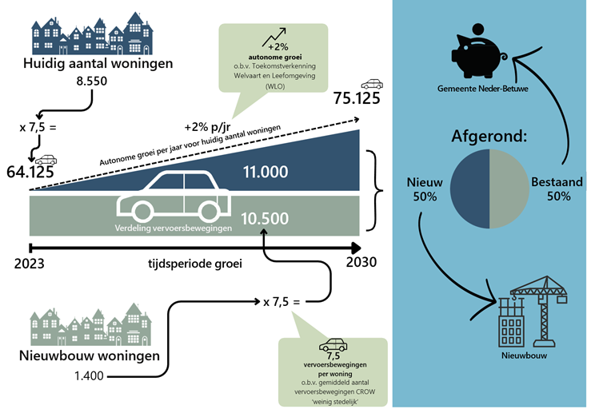

Figuur 2: Visuele toelichting op de verdeling tussen het bestaand- en het nieuwe gebied

Het voorbeeld zoals in figuur 2 is weergegeven geeft aan dat van de groei binnen de gemeente voor ongeveer 50% kan worden toegerekend aan het bestaande gebied en 50% aan het nieuwe gebied. Het toegerekende deel van het bestaande gebied wordt dan ook niet verhaald op de nieuwe ontwikkelingen, maar zal de gemeente zelf moeten begroten en financieren. Per investering wordt bepaald welk aandeel vanuit de reserve komt. Gezamenlijk zijn alle bijdragen uit de reserve dus circa 50% van de investeringsopgave.

De investeringsopgave is bij stap 1 bepaald en kan op basis van deze stap 2 worden toegerekend aan het bestaand gebied en het nieuwe (deel)gebied. De gemeente draagt de lasten van het deel dat toegerekend wordt aan het bestaand gebied. Ook komen de lasten van het deel van het nieuwe gebied, de gemeentelijke grondexploitaties en de vrijgestelde functies voor rekening van de gemeente.

Bepalen tarieven per functiecategorie
In de derde en laatste stap worden voor de tarieven per functiecategorie bepaald. De weging per functiecategorie is op basis van opbrengstvermogen ingestoken. Aan de hand van de weging is tot een bedrag per equivalent (verhoudingsgetal) gekomen.

5.3 Investeringen financiële bijdragen
Hieronder worden alle investeringen per categorie benoemd met betrekking tot ruimtelijke ontwikkelingen.

Categorie 1

Landschapsontwikkelingsplan | Gemeente, diverse jaren.
Uitvoering geven aan het door de raad vastgestelde Landschapsontwikkelingsplan.
Investering: € 240.000,- | Subsidie: Geen subsidies
Verdeelsleutel: jaarlijks is er een bedrag beschikbaar voor de investeringen die voorkomen uit het landschapsontwikkelingsplan.

Opwaarderen verdedigingslinies | Gemeente, 2026
De Spanjaardsdijk Opheusden Dodewaard en Liniedijk Opheusden-Ochten hebben beide een belangrijke relatie met de Linge. Deze dijken worden genoemd in het LOP en in eerdere visies van de gemeente waaronder de laatste structuurvisie.
Investering: € 120.000,- | Subsidie: Geen subsidies
Verdeelsleutel: obv paragraaf 5.2

Gastvrije Waaldijk | Gemeente, 2026
De (Gastvrije) Waaldijk wordt als fiets/wandelroute hinderlijk onderbroken door het Amsterdam-Rijnkanaal. Tussen beide oevers is een verbinding voor fietsers en voetgangers bedacht. Deze aanlegkosten van zouden met andere (subsidie)partners (o.a. provincie en gemeente Tiel) gedragen kunnen worden.
Investering: € 120.000,- | Subsidie: Geen subsidies
Verdeelsleutel: obv paragraaf 5.2

Diverse speelplaatsen | Gemeente, 2025
Op basis van de speelruimtenota worden verschillende nieuwe speelvoorzieningen gerealiseerd en bestaande opgewaardeerd.
Investering: € 153.000,- over vier jaren | Subsidie: Geen subsidies
Verdeelsleutel: Vanuit de reserve Financiële Bijdrage worden de Impulsen uit het speelbeleid gefinancierd

Veiligheid schoolzones | Gemeente, 2025
Nabij (basis)scholen wordt het openbaar gebied ingericht als schoolzone zodat een herkenbaarder en veiliger verkeersomgeving ontstaat voor met name de schoolgaande kinderen.
Investering: € 500.000,- | Subsidie: Geen subsidies
Verdeelsleutel: 25% van de investering, € 125.000 wordt uit de reserve Financiële Bijdrage betaald.
Skatepark | Dodewaard, 2025
In Dodewaard wordt een skatepark voor de jeugd gerealiseerd inclusief beweegtoestel.
Investering: € 220.000,- | Subsidie: Geen subsidies
Verdeelsleutel: 50% van de investering, zijnde € 110.000 komt uit de Financiële Bijdrage. € 90.000 wordt gebruikt ter dekking van de kapitaallasten en € 20.000 komt in de exploitatie.

Herinrichting omgeving Dorpshuis | IJzendoorn, 2025
Betreft het opwaarderen van het terrein en de directe omgeving van het Dorpshuis in IJzendoorn.
Investering: € 500.000,- | Subsidie: Geen subsidies
Verdeelsleutel: 40% van de investering, € 200.000 komt uit de reserve Financiële Bijdrage.

Speelvoorziening bij Pantarijn | Kesteren, 2025
Betreft het realiseren van een openbare speelvoorziening voor heel Kesteren-Zuid.
Investering: € 130.000,- | Subsidie: Geen subsidies, school betaald ook deel
Verdeelsleutel: 50% van de investering, € 65.000 komt uit de reserve Financiële Bijdrage.

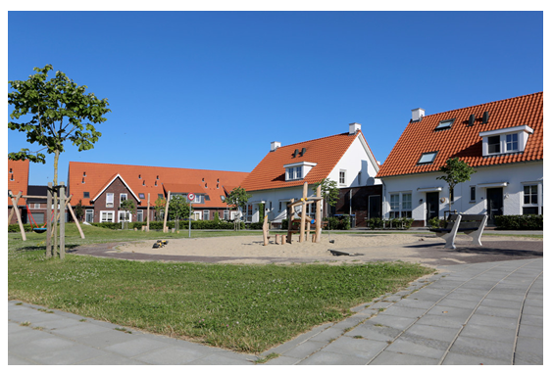

Categorie 2

Veerhaven Ochten | Ochten, ntb
Verkenning Veerhaven e.o. Ochten (gebiedsontwikkeling natuur en landschap, cultuurhistorie, T&R w.o. wandel- en struinpad, oeververbinding Ochten-Druten). Deze ontwikkelingen dragen bij aan de beleving van de rivier en het landschap en bieden toegevoegde waarde aan bewoners en bezoekers. Bovendien past de ontwikkeling van het gebied bij de ambities op het gebied van R&T van gemeente Neder-Betuwe en Regio Rivierenland. Project betreft een verkenning naar ontwikkelmogelijkheden en haalbaarheid van publiek-private samenwerking en financiering. De gemeente heeft een intentieovereenkomst ondertekend voor deze nadere verkenning naar mogelijkheden en (co)financiering.

Verbeteren openbare ruimte stationsomgeving Kesteren en Opheusden | Gemeente, ntb
De herstructurering van de stationsomgeving draagt bij aan een de wens om de ruimtelijke kwaliteit van de spoorzones in Kesteren en Opheusden te verbeteren. De spoorzone zal het visitekaartje van de kernen moeten gaan vormen. Het verzorgingsgebied wordt dan ook gevormd door de kern waarbinnen het project wordt gerealiseerd.

Categorie 3

Herinrichting openbare ruimte winkelconcentraties | Gemeente, ntb
Voor de leefbaarheid van de kernen in de gemeente zijn sociaal maatschappelijke voorzieningen van groot belang. Het gaat dan om voorzieningen van goede kwaliteit en voorzieningen die goed bereikbaar zijn. In de kernen Opheusden en Dodewaard streeft de gemeente naar winkelconcentratie. Hiermee kan het karakter en de uitstraling van de centrumgebieden worden versterkt. Het gaat enerzijds om de gebouwde omgeving, maar ook om het herinrichten van de openbare ruimte.
Kwaliteitsimpuls openbare ruimte kernen | Gemeente, ntb
Dit betreft een wens om in de centrumgebieden e.d. een kwaliteitsimpuls te even ook qua inrichting en uitstraling van de openbare ruimte (verharding, meubilair en groen). De kernen van Neder-Betuwe een representatief aanzien geven, herkenbaar als Europees laanboom-centrum.
Project Boven-Linge | Gemeente, ntb
De Linge tussen Doornenburg en de kruising met het Amsterdam-Rijnkanaal bij Zoelen wordt de ‘Boven-Linge’ genoemd. De rivier vormt een beeldbepalende lijn dwars door het landschap.

Dit project moet een kwaliteitsverbetering opleveren voor de Boven-Linge. Dit wordt bereikt door op basis van een visie te investeren in (fiets)verkeer, waterberging, natuurwaarden/biodiversiteit, landschap, recreatie, cultuurhistorie en duurzaamheid en energie.

6. STAND RESERVES
6.1 Bovenwijkse voorzieningen
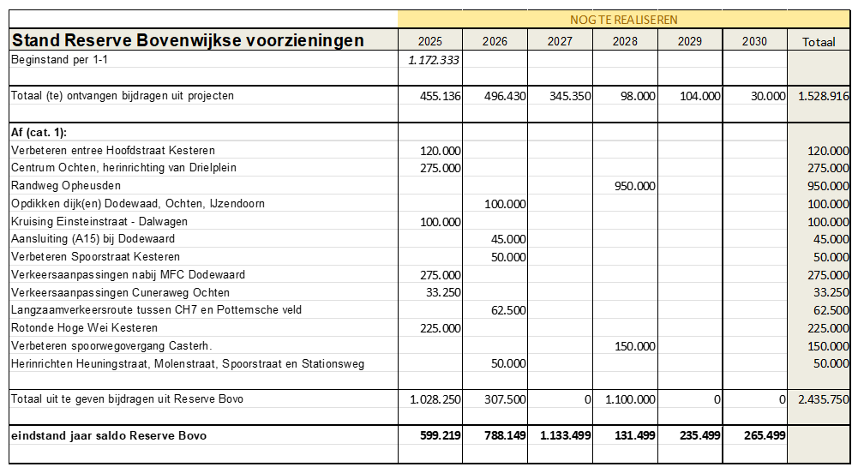

6.2 Financiële bijdrage


